Libro: Git

1 Primeros pasos 3
1.1 Acerca de Control de versiones 3
1.1.1 Sistemas de control de versiones locales 3
1.1.2 Sistemas de control de versiones centralizados 4
1.1.3 Sistemas de control de versiones distribuidas 4
1.2 Breve historia de Git 5
1.3 Fundamentos de Git 5
1.3.1 Copias instantáneas, no diferencias 5
1.3.2 Casi todas las operaciones son locales 6
1.3.3 Git tiene integridad 6
1.3.4 Git generalmente solo añade información 7
1.3.5 Los Tres Estados 7
1.4 La línea de comandos 8
1.5 Instalación de Git 8
1.5.1 Instalación en Linux 8
1.5.2 Instalación en Mac 9
1.5.3 Instalación en Windows 9
1.5.4 Instalación a partir del Código Fuente 9
1.6 Configurando Git por primera vez 10
1.6.1 Tu Identidad 10
1.6.2 Tu Editor 11
1.7 ¿Cómo obtener ayuda? 11
1.7.1 Comprobando tu Configuración 11
1.8 Resumen 12
2 Fundamentos de Git 13
2.1 Obteniendo un repositorio Git 13
2.1.1 Inicializando un repositorio en un directorio existente 13
2.1.2 Clonando un repositorio existente 13
2.2 Guardando cambios en el Repositorio 14
2.2.1 Revisando el Estado de tus Archivos 14
2.2.2 Rastrear Archivos Nuevos 15
2.2.3 Preparar Archivos Modificados 15
3 Estado Abreviado 16
4 Ignorar Archivos 17
5 Ver los Cambios Preparados y No Preparados 18
6 Confirmar tus Cambios 20
7 Saltar el Área de Preparación 21
8 Eliminar Archivos 21
9 Cambiar el Nombre de los Archivos 22

https://git-scm.com/book/en/v2

Primeros pasos
Este capítulo será sobre cómo empezar con Git. Comenzaremos explicando algunos antecedentes sobre las herramientas de control de versiones, luego pasaremos a cómo ejecutar Git en su sistema y finalmente cómo configurarlo para comenzar a trabajar. Al final de este capítulo, debe comprender por qué Git está cerca, por qué debe usarlo y debe estar listo para hacerlo.

Acerca de Control de versiones
¿Qué es el “control de la versión” y por qué debería importarle? El control de versiones es un sistema que registra los cambios en un archivo o un conjunto de archivos a lo largo del tiempo para que pueda recordar versiones específicas más adelante. Para los ejemplos en este libro, utilizará el código fuente del software como los archivos que se controlan por la versión, aunque en realidad puede hacer esto con casi cualquier tipo de archivo en una computadora.
Si usted es un diseñador gráfico o web y desea mantener cada versión de una imagen o diseño (que seguramente desearía), un sistema de control de versiones (VCS) es una cosa muy sabia de usar. Le permite revertir los archivos seleccionados a un estado anterior, revertir todo el proyecto a un estado anterior, comparar los cambios con el tiempo, ver quién modificó por última vez algo que podría estar causando un problema, quién introdujo un problema y cuándo, y más. El uso de un VCS también generalmente significa que si arruina las cosas o pierde archivos, puede recuperar fácilmente. Además, obtienes todo esto por muy poco gasto.

Sistemas de control de versiones locales
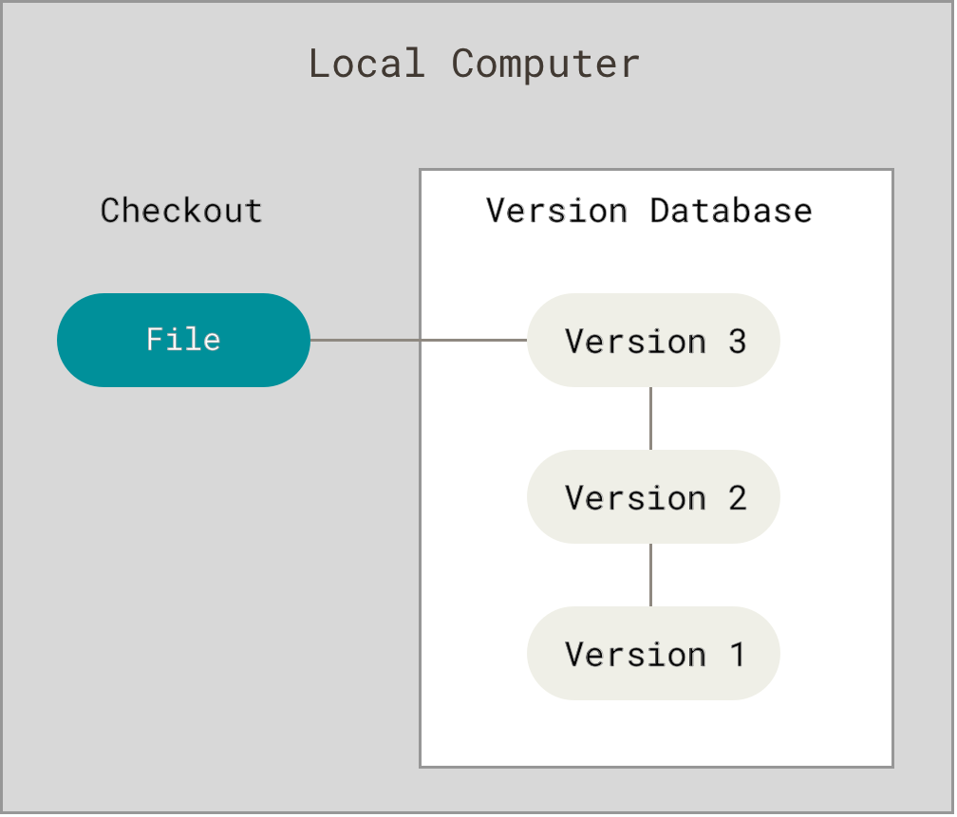
El método de control de versiones de muchas personas de elección es copiar archivos en otro directorio (tal vez un directorio con marca de tiempo, si son inteligentes). Este enfoque es muy común porque es muy simple, pero también es increíblemente propenso a errores. Es fácil olvidar en qué directorio se encuentra y escribir accidentalmente en el archivo o copia incorrecto sobre los archivos que no pretende.
Ilustración 1-1: Diagrama de control de la versión local
Para tratar este problema, los programadores desarrollaron hace mucho tiempo VCS locales que tenían una base de datos simple que mantenía todos los cambios en los archivos bajo control de revisión.
Una de las herramientas VCS más populares fue un sistema llamado RCS, que todavía se distribuye con muchas computadoras hoy en día. RCS funciona manteniendo los conjuntos de parches (es decir, las diferencias entre archivos) en un formato especial en el disco; luego puede volver a crear cómo se veía cualquier archivo en cualquier momento agregando todos los parches.

Sistemas de control de versiones centralizados
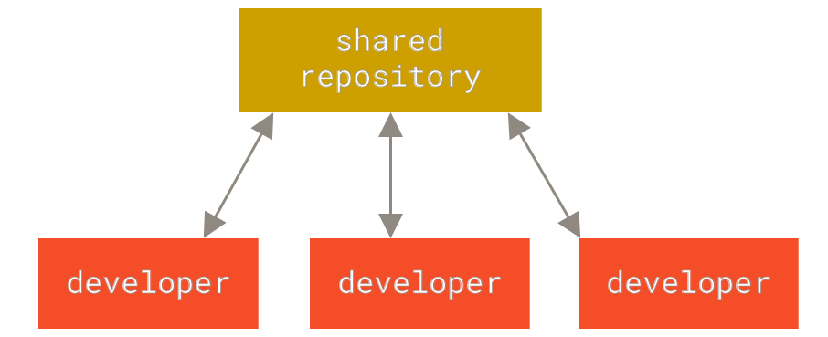
Para desarrolladores que tienen que colaborar se desarrollaron sistemas de control de versiones centralizados (CVCS). Estos sistemas (como CVS, Subversion y Perforce) tienen un solo servidor que contiene todos los archivos versionados y varios clientes que consultan archivos desde ese lugar central. Durante muchos años, este ha sido el estándar para el control de versiones.
Ilustración 1-2: Diagrama de control de versiones centralizados
Esta configuración ofrece muchas ventajas, especialmente sobre los VCS locales. Por ejemplo, todo el mundo sabe hasta cierto punto lo que todos los demás en el proyecto están haciendo. Los administradores tienen un control preciso sobre quién puede hacer qué, y es mucho más fácil administrar un CVCS que tratar con bases de datos locales en cada cliente.
Sin embargo, esta configuración también tiene algunas desventajas graves. El más obvio es el único punto de fallo que representa el servidor centralizado. Si ese servidor se cae durante una hora, nadie puede colaborar o guardar cambios. Si el disco duro en el que se encuentra la base de datos central se corrompe y no se han mantenido las copias de seguridad adecuadas, se pierde absolutamente todo. Los VCS locales sufren de este mismo problema: cada vez que tiene toda la historia del proyecto en un solo lugar, corre el riesgo de perderlo todo.

Sistemas de control de versiones distribuidas
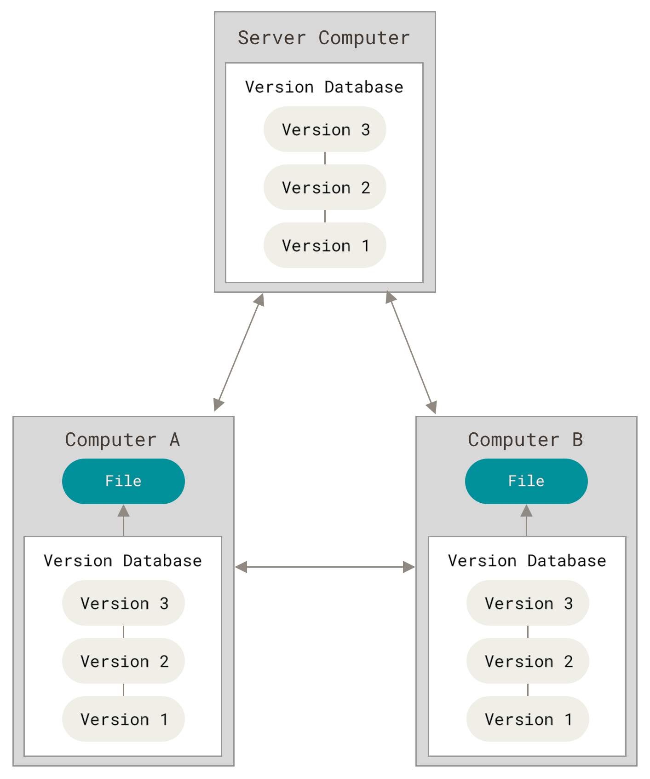
Aquí es donde intervienen los sistemas de control de versiones distribuidas (DVCS). En un DVCS (como Git, Mercurial o Darcs), los clientes no solo revisan la última instantánea de los archivos; más bien, reflejan completamente el repositorio, incluido su historial completo. Por lo tanto, si algún servidor muere, y estos sistemas estaban colaborando a través de ese servidor, cualquiera de los repositorios de cliente se puede copiar de nuevo en el servidor para restaurarlo. Cada clon es realmente una copia de seguridad completa de todos los datos.
Además, muchos de estos sistemas se ocupan bastante bien de tener varios repositorios remotos con los que pueden trabajar, por lo que puede colaborar con diferentes grupos de personas de diferentes maneras simultáneamente dentro del mismo proyecto. Esto le permite configurar varios tipos de flujos de trabajo que no son posibles en los sistemas centralizados, como los modelos jerárquicos.
Ilustración 1-3: Diagrama control versiones distribuidas

Breve historia de Git
Como con muchas grandes cosas en la vida, Git comenzó con un poco de destrucción creativa y una ardiente controversia. El kernel de Linux es un proyecto de software de código abierto de alcance bastante grande. Durante los primeros años del mantenimiento del kernel de Linux (1991-2002), los cambios en el software se pasaron como parches y archivos archivados. En 2002, el proyecto del kernel de Linux comenzó a utilizar un DVCS propietario llamado BitKeeper. En 2005, la relación entre la comunidad desarrolladora de Linux y BitKeeper se rompió, y el estado gratuito de la herramienta fue revocado.
Esto llevó a la comunidad de desarrollo de Linux (y en particular a Linus Torvalds, el creador de Linux) a desarrollar su propia herramienta. Algunos de los objetivos del nuevo sistema fueron los siguientes: Velocidad, Diseño simple, Fuerte apoyo al desarrollo no lineal (miles de ramas paralelas), Totalmente distribuido, Capaz de manejar grandes proyectos como el kernel de Linux de manera eficiente (velocidad y tamaño de datos).
Desde su nacimiento en 2005, Git ha evolucionado y madurado para ser fácil de usar y, sin embargo, conserva estas cualidades iniciales. Es increíblemente rápido, es muy eficiente con grandes proyectos, y tiene un increíble sistema de ramificación para el desarrollo no lineal (ver Git Branching).

Fundamentos de Git
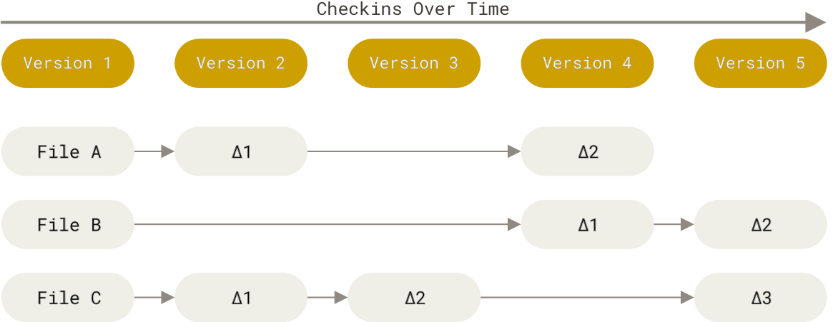
Entonces, ¿qué es Git en pocas palabras? Es muy importante entender bien esta sección, porque si entiendes lo que es Git y los fundamentos de cómo funciona, probablemente te será mucho más fácil usar Git efectivamente. A medida que aprendas Git, intenta olvidar todo lo que posiblemente conoces acerca de otros VCS como Subversion y Perforce. Hacer esto te ayudará a evitar confusiones sutiles a la hora de utilizar la herramienta. Git almacena y maneja la información de forma muy diferente a esos otros sistemas, a pesar de que su interfaz de usuario es bastante similar. Comprender esas diferencias evitará que te confundas a la hora de usarlo.
Ilustración 1-4: Almacenar datos como cambios en una versión base de cada archivo.

Copias instantáneas, no diferencias
La principal diferencia entre Git y cualquier otro VCS (incluyendo Subversion y sus amigos) es la forma en la que manejan sus datos. Conceptualmente, la mayoría de los otros sistemas almacenan la información como una lista de cambios en los archivos. Estos sistemas (CVS, Subversion, Perforce, Bazaar, etc.) manejan la información que almacenan como un conjunto de archivos y las modificaciones hechas a cada uno de ellos a través del tiempo.
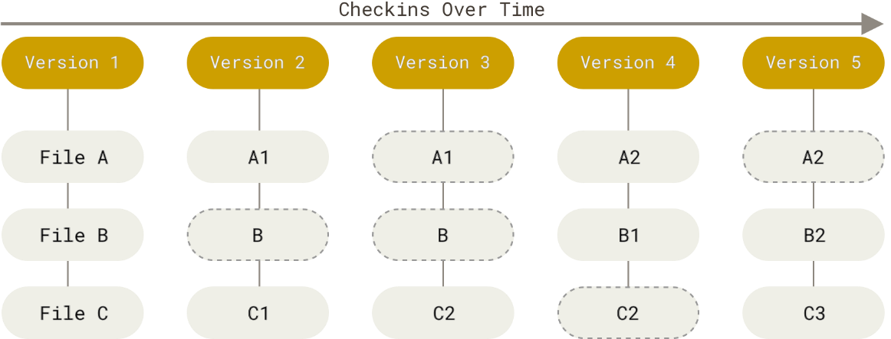
Git no maneja ni almacena sus datos de esta forma. Git maneja sus datos como un conjunto de copias instantáneas de un sistema de archivos miniatura.
Ilustración 1-5: Almacenar los datos como instantáneas del proyecto a lo largo del tiempo.
Cada vez que confirmas un cambio, o guardas el estado de tu proyecto en Git, él básicamente toma una foto del aspecto de todos tus archivos en ese momento y guarda una referencia a esa copia instantánea. Para ser eficiente, si los archivos no se han modificado Git no almacena el archivo de nuevo, sino un enlace al archivo anterior idéntico que ya tiene almacenado.
Git maneja sus datos como una secuencia de copias instantáneas. Esta es una diferencia importante entre Git y prácticamente todos los demás VCS. Hace que Git reconsidere casi todos los aspectos del control de versiones que muchos de los demás sistemas copiaron de la generación anterior. Esto hace que Git se parezca más a un sistema de archivos miniatura con algunas herramientas tremendamente poderosas desarrolladas sobre él, que a un VCS. Exploraremos algunos de los beneficios que obtienes al modelar tus datos de esta manera cuando veamos ramificación (branching) en Git en el (véase [ch03-git-branching]).

Casi todas las operaciones son locales
La mayoría de las operaciones en Git sólo necesitan archivos y recursos locales para funcionar. Por lo general no se necesita información de ningún otro computador de tu red. Si estás acostumbrado a un CVCS donde la mayoría de las operaciones tienen el costo adicional del retardo de la red, este aspecto de Git te va a hacer pensar que los dioses de la velocidad han bendecido Git con poderes sobrenaturales. Debido a que tienes toda la historia del proyecto ahí mismo, en tu disco local, la mayoría de las operaciones parecen prácticamente inmediatas.
Por ejemplo, para navegar por la historia del proyecto, Git no necesita conectarse al servidor para obtener la historia y mostrártela - simplemente la lee directamente de tu base de datos local. Esto significa que ves la historia del proyecto casi instantáneamente. Si quieres ver los cambios introducidos en un archivo entre la versión actual y la de hace un mes, Git puede buscar el archivo de hace un mes y hacer un cálculo de diferencias localmente, en lugar de tener que pedirle a un servidor remoto que lo haga, u obtener una versión antigua desde la red y hacerlo de manera local.
Esto también significa que hay muy poco que no puedes hacer si estás desconectado o sin VPN. Si te subes a un avión o a un tren y quieres trabajar un poco, puedes confirmar tus cambios felizmente hasta que consigas una conexión de red para subirlos. Si te vas a casa y no consigues que tu cliente VPN funcione correctamente, puedes seguir trabajando. En muchos otros sistemas, esto es imposible o muy engorroso. En Perforce, por ejemplo, no puedes hacer mucho cuando no estás conectado al servidor. En Subversion y CVS, puedes editar archivos, pero no puedes confirmar los cambios a tu base de datos (porque tu base de datos no tiene conexión). Esto puede no parecer gran cosa, pero te sorprendería la diferencia que puede suponer.

Git tiene integridad
Todo en Git es verificado mediante una suma de comprobación (checksum en inglés) antes de ser almacenado, y es identificado a partir de ese momento mediante dicha suma. Esto significa que es imposible cambiar los contenidos de cualquier archivo o directorio sin que Git lo sepa. Esta funcionalidad está integrada en Git al más bajo nivel y es parte integral de su filosofía. No puedes perder información durante su transmisión o sufrir corrupción de archivos sin que Git sea capaz de detectarlo.
El mecanismo que usa Git para generar esta suma de comprobación se conoce como hash SHA-1. Se trata de una cadena de 40 caracteres hexadecimales (0-9 y a-f), y se calcula con base en los contenidos del archivo o estructura del directorio en Git. Un hash SHA-1 se ve de la siguiente forma:
24b9da6552252987aa493b52f8696cd6d3b00373
Verás estos valores hash por todos lados en Git, porque son usados con mucha frecuencia. De hecho, Git guarda todo no por nombre de archivo, sino por el valor hash de sus contenidos.

Git generalmente solo añade información
Cuando realizas acciones en Git, casi todas ellas sólo añaden información a la base de datos de Git. Es muy difícil conseguir que el sistema haga algo que no se pueda enmendar, o que de algún modo borre información. Como en cualquier VCS, puedes perder o estropear cambios que no has confirmado todavía. Pero después de confirmar una copia instantánea en Git es muy difícil perderla, especialmente si envías tu base de datos a otro repositorio con regularidad.
Esto hace que usar Git sea un placer, porque sabemos que podemos experimentar sin peligro de estropear gravemente las cosas. Para un análisis más exhaustivo de cómo almacena Git su información y cómo puedes recuperar datos aparentemente perdidos, ver Deshacer Cosas.

Los Tres Estados
Ahora presta atención. Esto es lo más importante que debes recordar acerca de Git si quieres que el resto de tu proceso de aprendizaje prosiga sin problemas. Git tiene tres estados principales en los que se pueden encontrar tus archivos: confirmado (committed), modificado (modified), y preparado (staged). Confirmado: significa que los datos están almacenados de manera segura en tu base de datos local. Modificado: significa que has modificado el archivo pero todavía no lo has confirmado a tu base de datos. Preparado: significa que has marcado un archivo modificado en su versión actual para que vaya en tu próxima confirmación.
Esto nos lleva a las tres secciones principales de un proyecto de Git: El directorio de Git (Git directory), el directorio de trabajo (working directory), y el área de preparación (staging area).
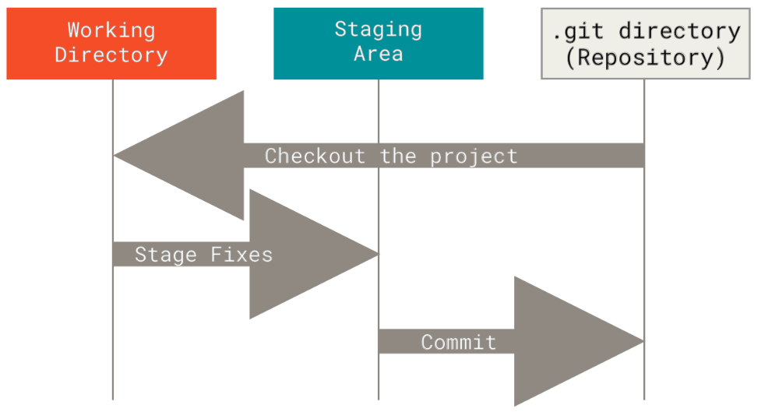
El directorio de Git es donde se almacenan los metadatos y la base de datos de objetos para tu proyecto. Es la parte más importante de Git, y es lo que se copia cuando clonas un repositorio desde otra computadora.
Ilustración 1-6: Árbol de trabajo, área de puesta en escena y directorio Git.
El directorio de trabajo es una copia de una versión del proyecto. Estos archivos se sacan de la base de datos comprimida en el directorio de Git, y se colocan en disco para que los puedas usar o modificar.
El área de preparación es un archivo, generalmente contenido en tu directorio de Git, que almacena información acerca de lo que va a ir en tu próxima confirmación. A veces se le denomina índice (“index”), pero se está convirtiendo en estándar el referirse a ella como el área de preparación.
El flujo de trabajo básico en Git es algo así:
- Modificas una serie de archivos en tu directorio de trabajo.
- Preparas los archivos, añadiéndolos a tu área de preparación.
- Confirmas los cambios, lo que toma los archivos tal y como están en el área de preparación y almacena esa copia instantánea de manera permanente en tu directorio de Git.
Si una versión concreta de un archivo está en el directorio de Git, se considera confirmada (committed). Si ha sufrido cambios desde que se obtuvo del repositorio, pero ha sido añadida al área de preparación, está preparada (staged). Y si ha sufrido cambios desde que se obtuvo del repositorio, pero no se ha preparado, está modificada (modified). En [ch02-git-basics] aprenderás más acerca de estos estados y de cómo puedes aprovecharlos o saltarte toda la parte de preparación.

La línea de comandos
Existen muchas formas de usar Git. Por un lado, tenemos las herramientas originales de línea de comandos, y por otro lado tenemos una gran variedad de interfaces de usuario con distintas capacidades. En este libro vamos a utilizar Git desde la línea de comandos. La línea de comandos es el único lugar en donde puedes ejecutar todos los comandos de Git - la mayoría de interfaces gráficas de usuario solo implementan una parte de las características de Git por motivos de simplicidad. Si tú sabes cómo realizar algo desde la línea de comandos, seguramente serás capaz de averiguar cómo hacer lo mismo desde una interfaz gráfica. Sin embargo, la relación opuesta no es necesariamente cierta. Así mismo, la decisión de qué cliente gráfico utilizar depende totalmente de tu gusto, pero todos los usuarios tendrán las herramientas de línea de comandos instaladas y disponibles.
Nosotros esperamos que sepas cómo abrir el Terminal en Mac, o el "Command Prompt" o "Powershell" en Windows. Si no entiendes de lo que estamos hablando aquí, te recomendamos que hagas una pausa para investigar acerca de esto, de tal forma que puedas entender el resto de las explicaciones y descripciones que siguen en este libro.

Instalación de Git
Antes de empezar a utilizar Git, tienes que instalarlo en tu computadora. Incluso si ya está instalado, este es posiblemente un buen momento para actualizarlo a su última versión. Puedes instalarlo como un paquete, a partir de un archivo instalador o bajando el código fuente y compilándolo tú mismo.

Instalación en Linux
Si quieres instalar Git en Linux a través de un instalador binario, en general puedes hacerlo mediante la herramienta básica de administración de paquetes que trae tu distribución. Si estás en Fedora por ejemplo, puedes usar yum:
$ yum install git
Si estás en una distribución basada en Debian como Ubuntu, puedes usar apt-get:
$ apt-get install git
Para opciones adicionales, la página web de Git tiene instrucciones de instalación en diferentes tipos de Unix. Puedes encontrar esta información en http://git-scm.com/download/linux.

Instalación en Mac
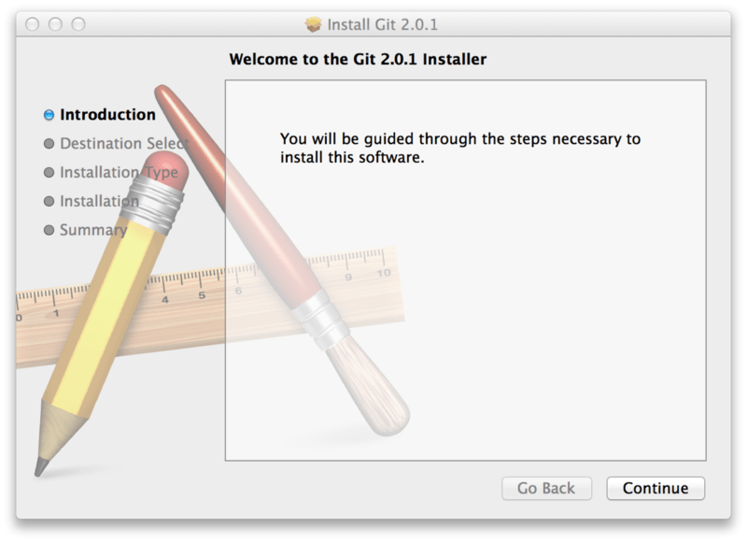
Hay varias maneras de instalar Git en un Mac. Probablemente la más sencilla es instalando las herramientas Xcode de Línea de Comandos. En Mavericks (10.9 o superior) puedes hacer esto desde el Terminal si intentas ejecutar git por primera vez. Si no lo tienes instalado, te preguntará si deseas instalarlo.
Ilustración 1-7: Instalador de Git en OS X.
Si deseas una versión más actualizada, puedes hacerlo a partir de un instalador binario. Un instalador de Git para OSX es mantenido en la página web de Git. Lo puedes descargar en http://git-scm.com/download/mac.
También puedes instalarlo como parte del instalador de Github para Mac. Su interfaz gráfica de usuario tiene la opción de instalar las herramientas de línea de comandos. Puedes descargar esa herramienta desde el sitio web de Github para Mac en http://mac.github.com.

Instalación en Windows
También hay varias maneras de instalar Git en Windows. La forma más oficial está disponible para ser descargada en el sitio web de Git. Solo tienes que visitar http://git-scm.com/download/win y la descarga empezará automáticamente. Fíjate que éste es un proyecto conocido como Git para Windows (también llamado msysGit), el cual es diferente de Git. Para más información acerca de este proyecto visita http://msysgit.github.io/.
Otra forma de obtener Git fácilmente es mediante la instalación de GitHub para Windows. El instalador incluye la versión de línea de comandos y la interfaz de usuario de Git. Además, funciona bien con Powershell y establece correctamente "caching" de credenciales y configuración CRLF adecuada. Aprenderemos acerca de todas estas cosas un poco más adelante, pero por ahora es suficiente mencionar que éstas son cosas que deseas. Puedes descargar este instalador del sitio web de GitHub para Windows en http://windows.github.com.

Instalación a partir del Código Fuente
Algunas personas desean instalar Git a partir de su código fuente debido a que obtendrán una versión más reciente. Los instaladores binarios tienden a estar un poco atrasados. Sin embargo, esto ha hecho muy poca diferencia a medida que Git ha madurado en los últimos años.
Para instalar Git desde el código fuente necesitas tener las siguientes librerías de las que Git depende: curl, zlib, openssl, expat y libiconv. Por ejemplo, si estás en un sistema que tiene yum (como Fedora) o apt-get (como un sistema basado en Debian), puedes usar estos comandos para instalar todas las dependencias:
$ yum install curl-devel expat-devel gettext-devel \
openssl-devel zlib-devel
$ apt-get install libcurl4-gnutls-dev libexpat1-dev gettext \
libz-dev libssl-dev
Cuando tengas todas las dependencias necesarias, puedes descargar la versión más reciente de Git en diferentes sitios. Puedes obtenerla a partir del sitio Kernel.org en https://www.kernel.org/pub/software/scm/git, o su "mirror" en el sitio web de GitHub en https://github.com/git/git/releases. Generalmente la más reciente versión en la página web de GitHub es un poco mejor, pero la página de kernel.org también tiene ediciones con firma en caso de que desees verificar tu descarga.
Luego tienes que compilar e instalar de la siguiente manera:
$ tar -zxf git-2.0.0.tar.gz
$ cd git-2.0.0
$ make configure
$ ./configure --prefix=/usr
$ make all doc info
$ sudo make install install-doc install-html install-info
Una vez hecho esto, también puedes obtener Git, a través del propio Git, para futuras actualizaciones:
$ git clone git://git.kernel.org/pub/scm/git/git.git

Configurando Git por primera vez
Ahora que tienes Git en tu sistema, vas a querer hacer algunas cosas para personalizar tu entorno de Git. Es necesario hacer estas cosas solamente una vez en tu computadora, y se mantendrán entre actualizaciones. También puedes cambiarlas en cualquier momento volviendo a ejecutar los comandos correspondientes.
Git trae una herramienta llamada git config, que te permite obtener y establecer variables de configuración que controlan el aspecto y funcionamiento de Git. Estas variables pueden almacenarse en tres sitios distintos:
- Archivo /etc/gitconfig: Contiene valores para todos los usuarios del sistema y todos sus repositorios. Si pasas la opción --system a git config, lee y escribe específicamente en este archivo.
- Archivo ~/.gitconfig o ~/.config/git/config: Este archivo es específico de tu usuario. Puedes hacer que Git lea y escriba específicamente en este archivo pasando la opción --global.
- Archivo config en el directorio de Git (es decir, .git/config) del repositorio que estés utilizando actualmente: Este archivo es específico del repositorio actual.
Cada nivel sobrescribe los valores del nivel anterior, por lo que los valores de .git/config tienen preferencia sobre los de /etc/gitconfig.
En sistemas Windows, Git busca el archivo .gitconfig en el directorio $HOME (para mucha gente será (C:\Users\$USER). También busca el archivo /etc/gitconfig, aunque esta ruta es relativa a la raíz MSys, que es donde decidiste instalar Git en tu sistema Windows cuando ejecutaste el instalador.

Tu Identidad
Lo primero que deberás hacer cuando instales Git es establecer tu nombre de usuario y dirección de correo electrónico. Esto es importante porque los "commits" de Git usan esta información, y es introducida de manera inmutable en los commits que envías:
$ git config --global user.name "John Doe"
$ git config --global user.email johndoe@example.com
De nuevo, sólo necesitas hacer esto una vez si especificas la opción --global, ya que Git siempre usará esta información para todo lo que hagas en ese sistema. Si quieres sobrescribir esta información con otro nombre o dirección de correo para proyectos específicos, puedes ejecutar el comando sin la opción --global cuando estés en ese proyecto.
Muchas de las herramientas de interfaz gráfica te ayudarán a hacer esto la primera vez que las uses.

Tu Editor
Ahora que tu identidad está configurada, puedes elegir el editor de texto por defecto que se utilizará cuando Git necesite que introduzcas un mensaje. Si no indicas nada, Git usará el editor por defecto de tu sistema, que generalmente es Vim. Si quieres usar otro editor de texto como Emacs, puedes hacer lo siguiente:
$ git config --global core.editor emacs

¿Cómo obtener ayuda?
Si alguna vez necesitas ayuda usando Git, existen tres formas de ver la página del manual (manpage) para cualquier comando de Git:
$ git help <verb>
$ git <verb> --help
$ man git-<verb>
Por ejemplo, puedes ver la página del manual para el comando config ejecutando
$ git help config
Estos comandos son muy útiles porque puedes acceder a ellos desde cualquier sitio, incluso sin conexión. Si las páginas del manual y este libro no son suficientes y necesitas que te ayude una persona, puedes probar en los canales #git o #github del servidor de IRC Freenode (irc.freenode.net). Estos canales están llenos de cientos de personas que conocen muy bien Git y suelen estar dispuestos a ayudar.

Comprobando tu Configuración
Si quieres comprobar tu configuración, puedes usar el comando git config --list para mostrar todas las propiedades que Git ha configurado:
$ git config --list
user.name=John Doe
user.email=johndoe@example.com
color.status=auto
color.branch=auto
color.interactive=auto
color.diff=auto
...
Puede que veas claves repetidas, porque Git lee la misma clave de distintos archivos (/etc/gitconfig y ~/.gitconfig, por ejemplo). En estos casos, Git usa el último valor para cada clave única que ve.
También puedes comprobar el valor que Git utilizará para una clave específica ejecutando git config <key>:
$ git config user.name
John Doe

Resumen
En este momento debes tener una comprensión básica de lo que es Git, y en que se diferencia de cualquier otro sistema de control de versiones centralizado que pudieras haber utilizado previamente. De igual manera, Git debe estar funcionando en tu sistema y configurado con tu identidad personal. Es hora de aprender los fundamentos de Git.

Fundamentos de Git
Si pudieras leer solo un capítulo para empezar a trabajar con Git, este es el capítulo que debes leer. Este capítulo cubre todos los comandos básicos que necesitas para hacer la gran mayoría de cosas a las que eventualmente vas a dedicar tu tiempo mientras trabajas con Git. Al final del capítulo, deberás ser capaz de configurar e inicializar un repositorio, comenzar y detener el seguimiento de archivos, y preparar (stage) y confirmar (commit) cambios. También te enseñaremos a configurar Git para que ignore ciertos archivos y patrones, cómo enmendar errores rápida y fácilmente, cómo navegar por la historia de tu proyecto y ver cambios entre confirmaciones, y cómo enviar (push) y recibir (pull) de repositorios remotos.

Obteniendo un repositorio Git
Puedes obtener un proyecto Git de dos maneras. La primera es tomar un proyecto o directorio existente e importarlo en Git. La segunda es clonar un repositorio existente en Git desde otro servidor.

Inicializando un repositorio en un directorio existente
Si estás empezando a seguir un proyecto existente en Git, debes ir al directorio del proyecto y usar el siguiente comando:
$ git init
Esto crea un subdirectorio nuevo llamado .git, el cual contiene todos los archivos necesarios del repositorio – un esqueleto de un repositorio de Git. Todavía no hay nada en tu proyecto que esté bajo seguimiento. Puedes revisar [ch10-git-internals] para obtener más información acerca de los archivos presentes en el directorio .git que acaba de ser creado.
Si deseas empezar a controlar versiones de archivos existentes (a diferencia de un directorio vacío), probablemente deberías comenzar el seguimiento de esos archivos y hacer una confirmación inicial. Puedes conseguirlo con unos pocos comandos git add para especificar qué archivos quieres controlar, seguidos de un git commit para confirmar los cambios:
$ git add *.c
$ git add LICENSE
$ git commit -m 'initial project version'
Veremos lo que hacen estos comandos más adelante. En este momento, tienes un repositorio de Git con archivos bajo seguimiento y una confirmación inicial.

Clonando un repositorio existente
Si deseas obtener una copia de un repositorio Git existente — por ejemplo, un proyecto en el que te gustaría contribuir — el comando que necesitas es git clone. Si estás familizarizado con otros sistemas de control de versiones como Subversion, verás que el comando es "clone" en vez de "checkout". Es una distinción importante, ya que Git recibe una copia de casi todos los datos que tiene el servidor. Cada versión de cada archivo de la historia del proyecto es descargada por defecto cuando ejecutas git clone. De hecho, si el disco de tu servidor se corrompe, puedes usar cualquiera de los clones en cualquiera de los clientes para devolver el servidor al estado en el que estaba cuando fue clonado (puede que pierdas algunos hooks del lado del servidor y demás, pero toda la información acerca de las versiones estará ahí) — véase Configurando Git en un servidor para más detalles.
Puedes clonar un repositorio con git clone [url]. Por ejemplo, si quieres clonar la librería de Git llamada libgit2 puedes hacer algo así:
$ git clone https://github.com/libgit2/libgit2
Esto crea un directorio llamado libgit2, inicializa un directorio .git en su interior, descarga toda la información de ese repositorio y saca una copia de trabajo de la última versión. Si te metes en el directorio libgit2, verás que están los archivos del proyecto listos para ser utilizados. Si quieres clonar el repositorio a un directorio con otro nombre que no sea libgit2, puedes especificarlo con la siguiente opción de línea de comandos:
$ git clone https://github.com/libgit2/libgit2 mylibgit
Ese comando hace lo mismo que el anterior, pero el directorio de destino se llamará mylibgit.
Git te permite usar distintos protocolos de transferencia. El ejemplo anterior usa el protocolo https://, pero también puedes utilizar git:// o usuario@servidor:ruta/del/repositorio.git que utiliza el protocolo de transferencia SSH. En Configurando Git en un servidor se explicarán todas las opciones disponibles a la hora de configurar el acceso a tu repositorio de Git, y las ventajas e inconvenientes de cada una.

Guardando cambios en el Repositorio
Ya tienes un repositorio Git y un checkout o copia de trabajo de los archivos de dicho proyecto. El siguiente paso es realizar algunos cambios y confirmar instantáneas de esos cambios en el repositorio cada vez que el proyecto alcance un estado que quieras conservar.
Recuerda que cada archivo de tu repositorio puede tener dos estados: rastreados y sin rastrear. Los archivos rastreados (tracked files en inglés) son todos aquellos archivos que estaban en la última instantánea del proyecto; pueden ser archivos sin modificar, modificados o preparados. Los archivos sin rastrear son todos los demás - cualquier otro archivo en tu directorio de trabajo que no estaba en tu última instantánea y que no está en el área de preparación (staging area). Cuando clonas por primera vez un repositorio, todos tus archivos estarán rastreados y sin modificar pues acabas de sacarlos y aun no han sido editados.
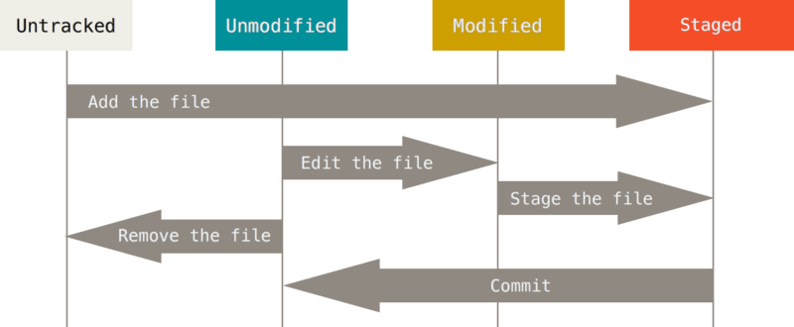
Mientras editas archivos, Git los ve como modificados, pues han sido cambiados desde su último commit. Luego preparas estos archivos modificados y finalmente confirmas todos los cambios preparados, y repites el ciclo.
Ilustración 2-1: El ciclo de vida del estado de tus archivos.

Revisando el Estado de tus Archivos
La herramienta principal para determinar qué archivos están en qué estado es el comando git status. Si ejecutas este comando inmediatamente después de clonar un repositorio, deberías ver algo como esto:
$ git status
On branch master
nothing to commit, working directory clean
Esto significa que tienes un directorio de trabajo limpio - en otras palabras, que no hay archivos rastreados y modificados. Además, Git no encuentra archivos sin rastrear, de lo contrario aparecerían listados aquí. Finalmente, el comando te indica en cuál rama estás y te informa que no ha variado con respecto a la misma rama en el servidor. Por ahora, la rama siempre será “master”, que es la rama por defecto; no le prestaremos atención de momento. [ch03-git-branching] tratará en detalle las ramas y las referencias.
Supongamos que añades un nuevo archivo a tu proyecto, un simple README. Si el archivo no existía antes y ejecutas git status, verás el archivo sin rastrear de la siguiente manera:
$ echo 'My Project' > README
$ git status
On branch master
Untracked files:
(use "git add <file>..." to include in what will be committed)

README

nothing added to commit but untracked files present (use "git add" to track)
Puedes ver que el archivo README está sin rastrear porque aparece debajo del encabezado “Untracked files” (“Archivos no rastreados” en inglés) en la salida. Sin rastrear significa que Git ve archivos que no tenías en el commit anterior. Git no los incluirá en tu próximo commit a menos que se lo indiques explícitamente. Se comporta así para evitar incluir accidentalmente archivos binarios o cualquier otro archivo que no quieras incluir. Como tú sí quieres incluir README, debes comenzar a rastrearlo.

Rastrear Archivos Nuevos
Para comenzar a rastrear un archivo debes usar el comando git add. Para comenzar a rastrear el archivo README, puedes ejecutar lo siguiente:
$ git add README
Ahora si vuelves a ver el estado del proyecto, verás que el archivo README está siendo rastreado y está preparado para ser confirmado:
$ git status
On branch master
Changes to be committed:
(use "git reset HEAD <file>..." to unstage)

new file: README
Puedes ver que está siendo rastreado porque aparece luego del encabezado “Cambios a ser confirmados” (“Changes to be committed” en inglés). Si confirmas en este punto, se guardará en el historial la versión del archivo correspondiente al instante en que ejecutaste git add. Anteriormente cuando ejecutaste git init, ejecutaste luego git add (files) - lo cual inició el rastreo de archivos en tu directorio. El comando git add puede recibir tanto una ruta de archivo como de un directorio; si es de un directorio, el comando añade recursivamente los archivos que están dentro de él.

Preparar Archivos Modificados
Vamos a cambiar un archivo que esté rastreado. Si cambias el archivo rastreado llamado “CONTRIBUTING.md” y luego ejecutas el comando git status, verás algo parecido a esto:
$ git status
On branch master
Changes to be committed:
(use "git reset HEAD <file>..." to unstage)

new file: README

Changes not staged for commit:
(use "git add <file>..." to update what will be committed)
(use "git checkout -- <file>..." to discard changes in working directory)

modified: CONTRIBUTING.md
El archivo “CONTRIBUTING.md” aparece en una sección llamada “Changes not staged for commit” (“Cambios no preparado para confirmar” en inglés) - lo que significa que existe un archivo rastreado que ha sido modificado en el directorio de trabajo pero que aún no está preparado. Para prepararlo, ejecutas el comando git add. git add es un comando que cumple varios propósitos - lo usas para empezar a rastrear archivos nuevos, preparar archivos, y hacer otras cosas como marcar archivos en conflicto por combinación como resueltos. Es más útil que lo veas como un comando para “añadir este contenido a la próxima confirmación” más que para “añadir este archivo al proyecto”. Ejecutemos git add para preparar el archivo “CONTRIBUTING.md” y luego ejecutemos git status:
$ git add CONTRIBUTING.md
$ git status
On branch master
Changes to be committed:
(use "git reset HEAD <file>..." to unstage)

new file: README
modified: CONTRIBUTING.md
Ambos archivos están preparados y formarán parte de tu próxima confirmación. En este momento, supongamos que recuerdas que debes hacer un pequeño cambio en CONTRIBUTING.md antes de confirmarlo. Abres de nuevo el archivo, lo cambias y ahora estás listos para confirmar. Sin embargo, ejecutemos git status una vez más:
$ vim CONTRIBUTING.md
$ git status
On branch master
Changes to be committed:
(use "git reset HEAD <file>..." to unstage)

new file: README
modified: CONTRIBUTING.md

Changes not staged for commit:
(use "git add <file>..." to update what will be committed)
(use "git checkout -- <file>..." to discard changes in working directory)

modified: CONTRIBUTING.md
¡¿Pero qué…​?! Ahora CONTRIBUTING.md aparece como preparado y como no preparado. ¿Cómo es posible? Resulta que Git prepara un archivo de acuerdo al estado que tenía cuando ejecutas el comando git add. Si confirmas ahora, se confirmará la versión de CONTRIBUTING.md que tenías la última vez que ejecutaste git add y no la versión que ves ahora en tu directorio de trabajo al ejecutar git status. Si modificas un archivo luego de ejecutar git add, deberás ejecutar git add de nuevo para preparar la última versión del archivo:
$ git add CONTRIBUTING.md
$ git status
On branch master
Changes to be committed:
(use "git reset HEAD <file>..." to unstage)

new file: README
modified: CONTRIBUTING.md
- Estado Abreviado
Si bien es cierto que la salida de git status es bastante explícita, también es verdad que es muy extensa. Git ofrece una opción para obtener un estado abreviado, de manera que puedas ver tus cambios de una forma más compacta. Si ejecutas git status -s o git status --short, obtendrás una salida mucho más simplificada.
$ git status -s
M README
MM Rakefile
A lib/git.rb
M lib/simplegit.rb
?? LICENSE.txt
Los archivos nuevos que no están rastreados tienen un ?? a su lado, los archivos que están preparados tienen una A y los modificados una M. El estado aparece en dos columnas - la columna de la izquierda indica el estado preparado y la columna de la derecha indica el estado sin preparar. Por ejemplo, en esa salida, el archivo README está modificado en el directorio de trabajo pero no está preparado, mientras que lib/simplegit.rb está modificado y preparado. El archivo Rakefile fue modificado, preparado y modificado otra vez por lo que existen cambios preparados y sin preparar.
- Ignorar Archivos
A veces, tendrás algún tipo de archivo que no quieres que Git añada automáticamente o más aun, que ni siquiera quieras que aparezca como no rastreado. Este suele ser el caso de archivos generados automáticamente como trazas o archivos creados por tu sistema de compilación. En estos casos, puedes crear un archivo llamado .gitignore que liste patrones a considerar. Este es un ejemplo de un archivo .gitignore:
$ cat .gitignore
*.[oa]
*~
La primera línea le indica a Git que ignore cualquier archivo que termine en “.o” o “.a” - archivos de objeto o librerías que pueden ser producto de compilar tu código. La segunda línea le indica a Git que ignore todos los archivos que terminen con una tilde (~), la cual es usada por varios editores de texto como Emacs para marcar archivos temporales. También puedes incluir cosas como trazas, temporales, o pid directamente; documentación generada automáticamente; etc. Crear un archivo .gitignore antes de comenzar a trabajar es generalmente una buena idea, pues así evitas confirmar accidentalmente archivos que en realidad no quieres incluir en tu repositorio Git.
Las reglas sobre los patrones que puedes incluir en el archivo .gitignore son las siguientes:
- Ignorar las líneas en blanco y aquellas que comiencen con #.
- Emplear patrones glob estándar que se aplicarán recursivamente a todo el directorio del repositorio local.
- Los patrones pueden comenzar en barra (/) para evitar recursividad.
- Los patrones pueden terminar en barra (/) para especificar un directorio.
- Los patrones pueden negarse si se añade al principio el signo de exclamación (!).
Los patrones glob son una especie de expresión regular simplificada usada por los terminales. Un asterisco (*) corresponde a cero o más caracteres; [abc] corresponde a cualquier caracter dentro de los corchetes (en este caso a, b o c); el signo de interrogación (?) corresponde a un caracter cualquiera; y los corchetes sobre caracteres separados por un guión ([0-9]) corresponde a cualquier caracter entre ellos (en este caso del 0 al 9). También puedes usar dos asteriscos para indicar directorios anidados; a/**/z coincide con a/z, a/b/z, a/b/c/z, etc.
Aquí puedes ver otro ejemplo de un archivo .gitignore:
# ignora los archivos terminados en .a
*.a

# pero no lib.a, aun cuando había ignorado los archivos terminados en .a en la línea anterior
!lib.a

# ignora unicamente el archivo TODO de la raiz, no subdir/TODO
/TODO

# ignora todos los archivos del directorio build/
build/

# ignora doc/notes.txt, pero no este: doc/server/arch.txt
doc/*.txt

# ignora todos los archivos .txt del directorio doc/
doc/**/*.txt
Sugerencia | GitHub mantiene una extensa lista de archivos .gitignore adecuados a docenas de proyectos y lenguajes en https://github.com/github/gitignore, en caso de que quieras tener un punto de partida para tu proyecto.
- Ver los Cambios Preparados y No Preparados
Si el comando git status es muy impreciso para ti - quieres ver exactamente que ha cambiado, no solo cuáles archivos lo han hecho - puedes usar el comando git diff. Hablaremos sobre git diff más adelante, pero lo usarás probablemente para responder estas dos preguntas: ¿Qué has cambiado pero aun no has preparado? y ¿Qué has preparado y está listo para confirmar? A pesar de que git status responde a estas preguntas de forma muy general listando el nombre de los archivos, git diff te muestra las líneas exactas que fueron añadidas y eliminadas, es decir, el parche.
Supongamos que editas y preparas el archivo README de nuevo y luego editas CONTRIBUTING.md pero no lo preparas. Si ejecutas el comando git status, verás algo como esto:
$ git status
On branch master
Changes to be committed:
(use "git reset HEAD <file>..." to unstage)

new file: README

Changes not staged for commit:
(use "git add <file>..." to update what will be committed)
(use "git checkout -- <file>..." to discard changes in working directory)

modified: CONTRIBUTING.md
Para ver qué has cambiado pero aun no has preparado, escribe git diff sin más parámetros:
$ git diff
diff --git a/CONTRIBUTING.md b/CONTRIBUTING.md
index 8ebb991..643e24f 100644
--- a/CONTRIBUTING.md
+++ b/CONTRIBUTING.md
@@ -65,7 +65,8 @@ branch directly, things can get messy.
Please include a nice description of your changes when you submit your PR;
if we have to read the whole diff to figure out why you're contributing
in the first place, you're less likely to get feedback and have your change
-merged in.
+merged in. Also, split your changes into comprehensive chunks if you patch is
+longer than a dozen lines.

If you are starting to work on a particular area, feel free to submit a PR
that highlights your work in progress (and note in the PR title that it's
Este comando compara lo que tienes en tu directorio de trabajo con lo que está en el área de preparación. El resultado te indica los cambios que has hecho pero que aun no has preparado.
Si quieres ver lo que has preparado y será incluido en la próxima confirmación, puedes usar git diff --staged. Este comando compara tus cambios preparados con la última instantánea confirmada.
$ git diff --staged
diff --git a/README b/README
new file mode 100644
index 0000000..03902a1
--- /dev/null
+++ b/README
@@ -0,0 +1 @@
+My Project
Es importante resaltar que al llamar a git diff sin parámetros no verás los cambios desde tu última confirmación - solo verás los cambios que aun no están preparados. Esto puede ser confuso porque si preparas todos tus cambios, git diff no te devolverá ninguna salida.
Pasemos a otro ejemplo, si preparas el archivo CONTRIBUTING.md y luego lo editas, puedes usar git diff para ver los cambios en el archivo que ya están preparados y los cambios que no lo están. Si nuestro ambiente es como este:
$ git add CONTRIBUTING.md
$ echo 'test line' >> CONTRIBUTING.md
$ git status
On branch master
Changes to be committed:
(use "git reset HEAD <file>..." to unstage)

modified: CONTRIBUTING.md

Changes not staged for commit:
(use "git add <file>..." to update what will be committed)
(use "git checkout -- <file>..." to discard changes in working directory)

modified: CONTRIBUTING.md
Puedes usar git diff para ver qué está sin preparar
$ git diff
diff --git a/CONTRIBUTING.md b/CONTRIBUTING.md
index 643e24f..87f08c8 100644
--- a/CONTRIBUTING.md
+++ b/CONTRIBUTING.md
@@ -119,3 +119,4 @@ at the
## Starter Projects

See our [projects list](https://github.com/libgit2/libgit2/blob/development/PROJECTS.md).
+# test line
y git diff --cached para ver que has preparado hasta ahora (--staged y --cached son sinónimos):
$ git diff --cached
diff --git a/CONTRIBUTING.md b/CONTRIBUTING.md
index 8ebb991..643e24f 100644
--- a/CONTRIBUTING.md
+++ b/CONTRIBUTING.md
@@ -65,7 +65,8 @@ branch directly, things can get messy.
Please include a nice description of your changes when you submit your PR;
if we have to read the whole diff to figure out why you're contributing
in the first place, you're less likely to get feedback and have your change
-merged in.
+merged in. Also, split your changes into comprehensive chunks if you patch is
+longer than a dozen lines.

If you are starting to work on a particular area, feel free to submit a PR
that highlights your work in progress (and note in the PR title that it's
Nota | Git Diff como Herramienta Externa  A lo largo del libro, continuaremos usando el comando git diff de distintas maneras. Existe otra forma de ver estas diferencias si prefieres utilizar una interfaz gráfica u otro programa externo. Si ejecutas git difftool en vez de git diff, podrás ver los cambios con programas de este tipo como Araxis, emerge, vimdiff y más. Ejecuta git difftool --tool-help para ver qué tienes disponible en tu sistema.
- Confirmar tus Cambios
Ahora que tu área de preparación está como quieres, puedes confirmar tus cambios. Recuerda que cualquier cosa que no esté preparada - cualquier archivo que hayas creado o modificado y que no hayas agregado con git add desde su edición - no será confirmado. Se mantendrán como archivos modificados en tu disco. En este caso, digamos que la última vez que ejecutaste git status verificaste que todo estaba preparado y que estás listo para confirmar tus cambios. La forma más sencilla de confirmar es escribiendo git commit:
$ git commit
Al hacerlo, arrancará el editor de tu preferencia. (El editor se establece a través de la variable de ambiente $EDITOR de tu terminal - usualmente es vim o emacs, aunque puedes configurarlo con el editor que quieras usando el comando git config --global core.editor tal como viste en [ch01-introduction]).
El editor mostrará el siguiente texto (este ejemplo corresponde a una pantalla de Vim):
# Please enter the commit message for your changes. Lines starting
# with '#' will be ignored, and an empty message aborts the commit.
# On branch master
# Changes to be committed:
# new file: README
# modified: CONTRIBUTING.md
#
~
~
~
".git/COMMIT_EDITMSG" 9L, 283C
Puedes ver que el mensaje de confirmación por defecto contiene la última salida del comando git status comentada y una línea vacía encima de ella. Puedes eliminar estos comentarios y escribir tu mensaje de confirmación, o puedes dejarlos allí para ayudarte a recordar qué estás confirmando. (Para obtener una forma más explícita de recordar qué has modificado, puedes pasar la opción -v a git commit. Al hacerlo se incluirá en el editor el diff de tus cambios para que veas exactamente qué cambios estás confirmando). Cuando sales del editor, Git crea tu confirmación con tu mensaje (eliminando el texto comentado y el diff).
Otra alternativa es escribir el mensaje de confirmación directamente en el comando commit utilizando la opción -m:
$ git commit -m "Story 182: Fix benchmarks for speed"
[master 463dc4f] Story 182: Fix benchmarks for speed
2 files changed, 2 insertions(+)
create mode 100644 README
¡Has creado tu primera confirmación (o commit)! Puedes ver que la confirmación te devuelve una salida descriptiva: indica cuál rama has confirmado (master), que checksum SHA-1 tiene el commit (463dc4f), cuántos archivos han cambiado y estadísticas sobre las líneas añadidas y eliminadas en el commit.
Recuerda que la confirmación guarda una instantánea de tu área de preparación. Todo lo que no hayas preparado sigue allí modificado; puedes hacer una nueva confirmación para añadirlo a tu historial. Cada vez que realizas un commit, guardas una instantánea de tu proyecto la cual puedes usar para comparar o volver a ella luego.
- Saltar el Área de Preparación
A pesar de que puede resultar muy útil para ajustar los commits tal como quieres, el área de preparación es a veces un paso más complejo de lo que necesitas para tu flujo de trabajo. Si quieres saltarte el área de preparación, Git te ofrece un atajo sencillo. Añadiendo la opción -a al comando git commit harás que Git prepare automáticamente todos los archivos rastreados antes de confirmarlos, ahorrándote el paso de git add:
$ git status
On branch master
Changes not staged for commit:
(use "git add <file>..." to update what will be committed)
(use "git checkout -- <file>..." to discard changes in working directory)

modified: CONTRIBUTING.md

no changes added to commit (use "git add" and/or "git commit -a")
$ git commit -a -m 'added new benchmarks'
[master 83e38c7] added new benchmarks
1 file changed, 5 insertions(+), 0 deletions(-)
Fíjate que en este caso no fue necesario ejecutar git add sobre el archivo CONTRIBUTING.md antes de confirmar.
- Eliminar Archivos
Para eliminar archivos de Git, debes eliminarlos de tus archivos rastreados (o mejor dicho, eliminarlos del área de preparación) y luego confirmar. Para ello existe el comando git rm, que además elimina el archivo de tu directorio de trabajo de manera que no aparezca la próxima vez como un archivo no rastreado.
Si simplemente eliminas el archivo de tu directorio de trabajo, aparecerá en la sección “Changes not staged for commit” (esto es, sin preparar) en la salida de git status:
$ rm PROJECTS.md
$ git status
On branch master
Your branch is up-to-date with 'origin/master'.
Changes not staged for commit:
(use "git add/rm <file>..." to update what will be committed)
(use "git checkout -- <file>..." to discard changes in working directory)

deleted: PROJECTS.md

no changes added to commit (use "git add" and/or "git commit -a")
Ahora, si ejecutas git rm, entonces se prepara la eliminación del archivo:
$ git rm PROJECTS.md
rm 'PROJECTS.md'
$ git status
On branch master
Changes to be committed:
(use "git reset HEAD <file>..." to unstage)

deleted: PROJECTS.md
Con la próxima confirmación, el archivo habrá desaparecido y no volverá a ser rastreado. Si modificaste el archivo y ya lo habías añadido al índice, tendrás que forzar su eliminación con la opción -f. Esta propiedad existe por seguridad, para prevenir que elimines accidentalmente datos que aun no han sido guardados como una instantánea y que por lo tanto no podrás recuperar luego con Git.
Otra cosa que puedas querer hacer es mantener el archivo en tu directorio de trabajo pero eliminarlo del área de preparación. En otras palabras, quisieras mantener el archivo en tu disco duro pero sin que Git lo siga rastreando. Esto puede ser particularmente útil si olvidaste añadir algo en tu archivo .gitignore y lo preparaste accidentalmente, algo como un gran archivo de trazas a un montón de archivos compilados .a. Para hacerlo, utiliza la opción --cached:
$ git rm --cached README
Al comando git rm puedes pasarle archivos, directorios y patrones glob. Lo que significa que puedes hacer cosas como
$ git rm log/\*.log
Fíjate en la barra invertida (\) antes del asterisco *. Esto es necesario porque Git hace su propia expansión de nombres de archivo, aparte de la expansión hecha por tu terminal. Este comando elimina todos los archivo que tengan la extensión .log dentro del directorio log/. O también puedes hacer algo como:
$ git rm \*~
Este comando elimina todos los archivos que acaben con ~.
- Cambiar el Nombre de los Archivos
Al contrario que muchos sistemas VCS, Git no rastrea explícitamente los cambios de nombre en archivos. Si renombras un archivo en Git, no se guardará ningún metadato que indique que renombraste el archivo. Sin embargo, Git es bastante listo como para detectar estos cambios luego que los has hecho - más adelante, veremos cómo se detecta el cambio de nombre.
Por esto, resulta confuso que Git tenga un comando mv. Si quieres renombrar un archivo en Git, puedes ejecutar algo como
$ git mv file_from file_to
y funcionará bien. De hecho, si ejecutas algo como eso y ves el estado, verás que Git lo considera como un renombramiento de archivo:
$ git mv README.md README
$ git status
On branch master
Changes to be committed:
(use "git reset HEAD <file>..." to unstage)

renamed: README.md -> README
Sin embargo, eso es equivalente a ejecutar algo como esto:
$ mv README.md README
$ git rm README.md
$ git add README
Git se da cuenta que es un renombramiento implícito, así que no importa si renombras el archivo de esa manera o a través del comando mv. La única diferencia real es que mv es un solo comando en vez de tres - existe por conveniencia. De hecho, puedes usar la herramienta que quieras para renombrar un archivo y luego realizar el proceso rm/add antes de confirmar.

Este libro fue escrito utilizando la versión 2.0.0 de Git. Aun cuando la mayoría de comandos que usaremos deben funcionar en versiones más antiguas de Git, es posible que algunos de ellos no funcionen o lo hagan ligeramente diferente si estás utilizando una versión anterior de Git. Debido a que Git es particularmente bueno en preservar compatibilidad hacia atrás, cualquier versión posterior a 2.0 debe funcionar bien
Vim y Emacs son editores de texto frecuentemente usados por desarrolladores en sistemas basados en Unix como Linux y Mac. Si no estás familiarizado con ninguno de estos editores o estás en un sistema Windows, es posible que necesites buscar instrucciones acerca de cómo configurar tu editor favorito con Git. Si no configuras un editor así y no conoces acerca de Vim o Emacs, es muy factible que termines en un estado bastante confuso en el momento en que sean ejecutados

